**Практическая работа**

**Тема:** Построение диаграмм с использованием языка UML.

**Цель:** Ознакомиться с правилами построения диаграмм с использованием языка UML.

1. Общие положения

Унифицированный язык моделирования является графическим языком для визуализации, конструирования ми документирования систем, в которых большая роль принадлежит программному обеспечению.

Что же такое UML и почему этому языку моделирования уделяется в последнее время столь большое внимание? Нужно ли его изучать? Как его использовать при разработке программных проектов?

Язык UML представляет собой общецелевой язык визуального моделирования, который разработан для спецификации, визуализации, проектирования и документирования компонентов программного обеспечения, бизнес-процессов и других систем. Язык UML одновременно является простым и мощным средством моделирования, который может быть эффективно использован для построения концептуальных, логических и графических моделей сложных систем самого различного целевого назначения. Этот язык вобрал в себя наилучшие качества методов программной инженерии, которые с успехом использовались на протяжении последних лет при моделировании больших и сложных систем.

Унифицированный язык моделирования - это приемник того поколения методов объектно-ориентированного анализа и проектирования, которые появились в конце 80-х и начале90-х годов. Создание языка началось в конце 1994 года, когда Гради Буч и Джеймс Рамбо начали работу по объединению их методов в компании Rational Software.

Начав унификацию методов, авторы поставили перед собой три главные цели:

* моделировать системы целиком, от концепции до конечного продукта;
* решить проблему сложности систем;
* создать такой язык моделирования, который может использоваться не только людьми. Но и компьютерами.

Язык UML предназначен для решения следующих задач:

1. Предоставить в распоряжение пользователей легко воспринимаемый и выразительный язык визуального моделирования, специально предназначенный для разработки и документирования моделей сложных систем самого различного целевого назначения.
2. Снабдить исходные понятия языка UML возможностью расширения и специализации для более точного представления моделей систем в конкретной предметной области.
3. Описание языка UML должно поддерживать такую спецификацию моделей, которая не зависит от конкретных языков программирования и инструментальных средств проектирования программных систем.
4. Поощрять развитие рынка объектных инструментальных средств.
5. Способствовать распространению объектных технологий и соответствующих понятий ООАП.
6. Интегрировать в себя новейшие и наилучшие достижения практики ООАП.

В рамках языка UML все представления о модели сложной системы фиксируются в виде специальных графических конструкций, получивших название диаграмм.

**2. Пример выполнения практической работы**

1. Привести пример предметной области.
2. Построить диаграмму вариантов использования для предметной области.
3. Описать поток событий одного из вариантов использования.

**Выполнение работы:**

**Пример предметной области.**

В качестве примера рассмотрим процесс моделирования системы продажи товаров по каталогу, которая может быть использована при создании соответствующих информационных систем.

**Построение диаграммы вариантов использования.**

В качестве действующих лиц данной системы могут выступать два субъекта, один из которых является продавцом, а другой — покупателем. Каждый из этих действующих лиц взаимодействует с рассматриваемой системой продажи товаров по каталогу и является ее пользователем. Как следует из существа выдвигаемых к системе требований, в качестве варианта использования разрабатываемой диаграммы, первым вариантом использования будет вариант "Оформить заказ на покупку товара".

При более детальном анализе процесса продажи товаров, выделяем в качестве отдельных вариантов такие действия, как обеспечить покупателя информацией о товаре, согласовать условия оплаты товара и заказать товар со склада.

С другой стороны, продажа товаров по каталогу предполагает наличие самостоятельного информационного объекта — каталога товаров, который в некотором смысле не зависит от реализации сервиса по обслуживанию покупателей. В нашем случае, каталог товаров может запрашиваться покупателем или продавцом при необходимости выбора товара и уточнения деталей его продажи. Вполне резонно представить вариант "Запросить каталог товаров" в качестве самостоятельного варианта использования.

Полученная в результате диаграмма вариантов использования будет содержать 5 вариантов использования и 2 действующих лица, между которыми установлены отношения, рисунок 1.

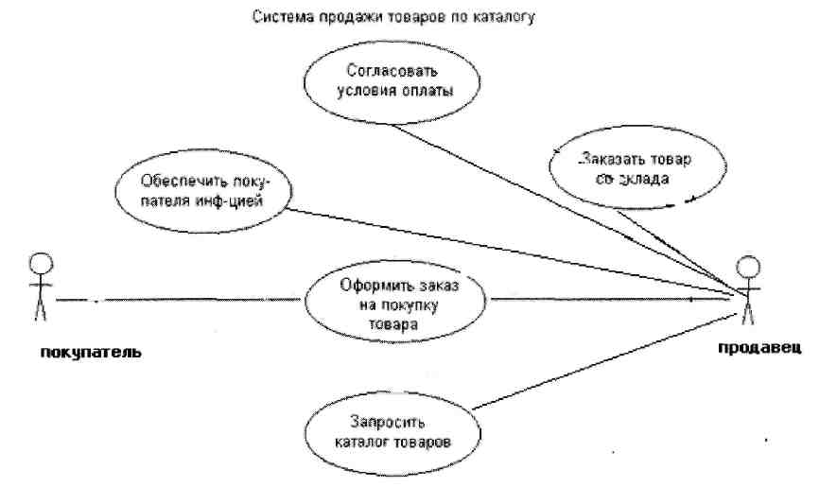

Рисунок 1 – Диаграмма вариантов использования

**Описание варианта использования**

Опишем поток событий для варианта использования «Заказать товар со склада».

*Вариант использования позволяет продавцу заказать нужный покупателю товар со склада по каталогу.*

*Основной поток:*

Вариант использования начинается, когда покупатель выбрал товар в каталоге.

1. Покупатель сообщает продавцу название выбранного товара.
2. Продавец уточняет цену товара по каталогу и сообщает покупателю.
3. Покупатель соглашается.
4. Продавец просит назвать количество заказываемого товара.
5. Покупатель называет.
6. Продавец заказывает товар на складе по номеру в каталоге. Если на складе нет нужного товара, выполняется альтернативный поток А1. Если на складе нет нужного количества товара, выполняется альтернативный поток А2.

Вариант использования завершен.

*Альтернативный поток А1. На складе нет нужного товара.*

1. Система сообщает, что на складе нет нужного товара.

Вариант использования завершен.

*Альтернативный поток А2. На складе нет нужного количества товара.*

1. Система сообщает, что на складе нет нужного количества товара.

Вариант использования завершен

**3. Задание для выполнения:**

1. Описать предметную область задачи.
2. Построить диаграмму вариантов использования.
3. Описать потоки событий.

**4.Содержание отчета:**

1. Описание предметной области.
2. Диаграмма вариантов использования.
3. Описание потоков событий.

**5.Контрольные вопросы:**

1. Что такое язык моделирования?
2. Что описывает диаграмма вариантов использования?
3. Что такое поток событий?
4. Какие элементы диаграммы вариантов использования вы знаете?